Číselné posloupnosti

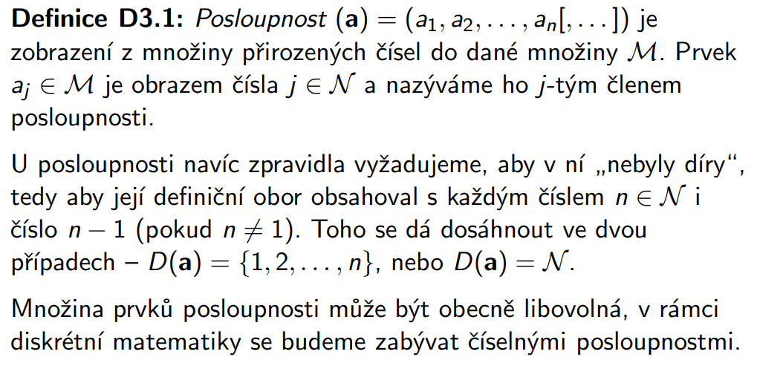

# Prostor číselných posloupností

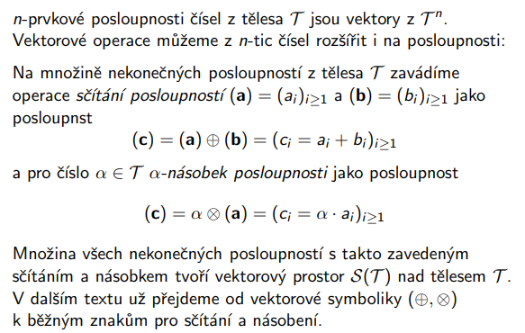

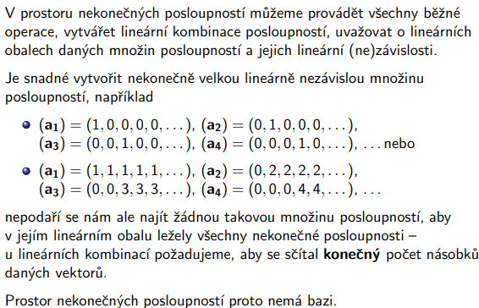

# Lineární zobrazení na prostoru číselných posloupností

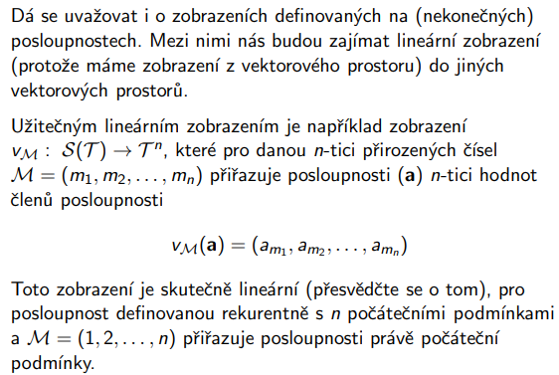

Například pro pětici 5,2,3,4,9 bude vytvořená n-tice tvořena z 5., 2., 3., 4. a 9. prvku posloupnosti a.

# Rekurentně definované posloupnosti

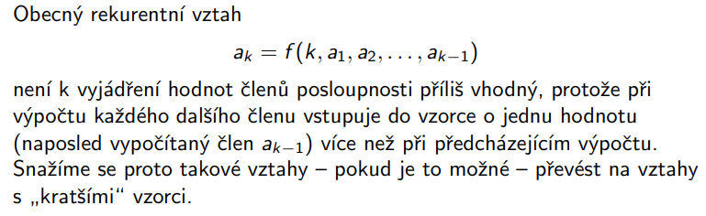

# Rekurence konečného řádu

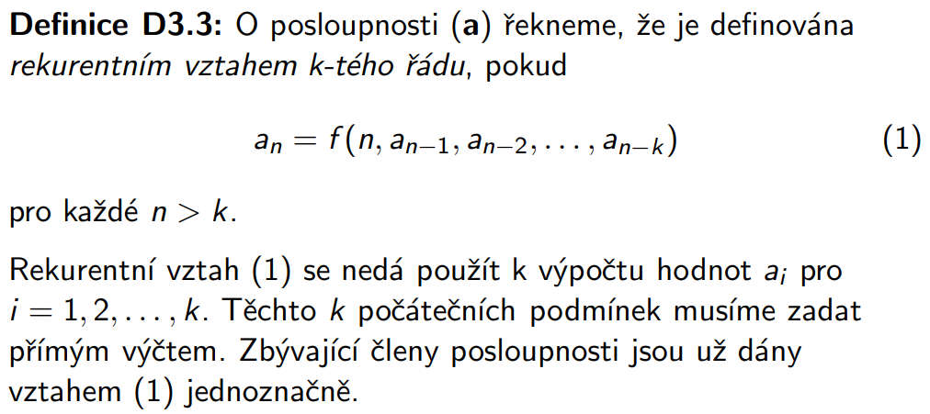

# Diferenční rovnice

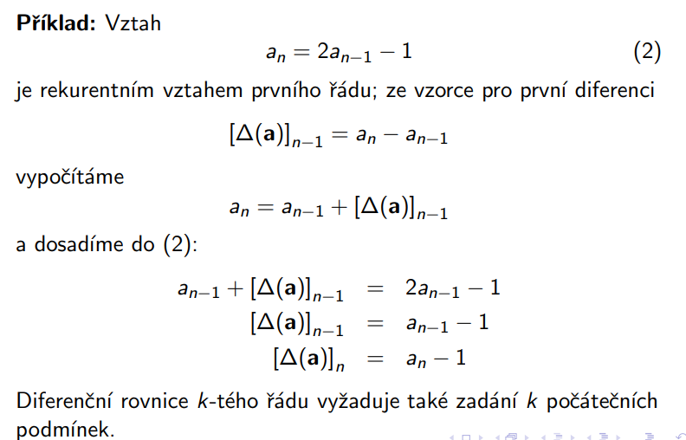

# Lineární rekurentní vztahy konečného řádu

